ANEXO 1: FLUXO DO SUBPROCESSO PROCEDIMENTOS INICIAIS DA ÁREA DE CONTRATAÇÃO NA LICITAÇÃO

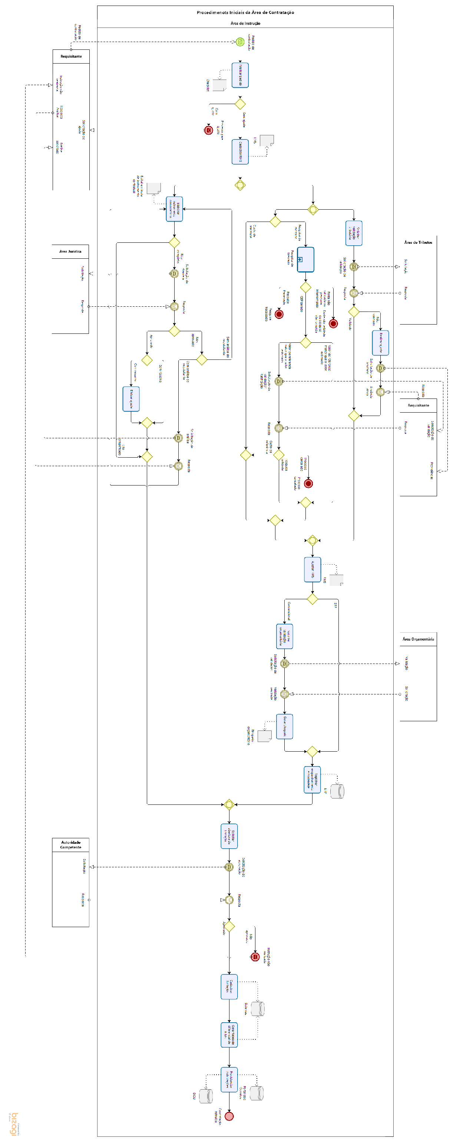
CONTINUAÇÃO DO ANEXO 1: FLUXO DO SUBPROCESSO PROCEDIMENTOS INICIAIS DA ÁREA DE CONTRATAÇÃO NA LICITAÇÃO

* * * * *

